МИНОБРНАУКИ РОССИИ

Федеральное государственное бюджетное образовательное учреждение высшего образования

НИЖЕГОРОДСКИЙ ГОСУДАРСТВЕННЫЙ ТЕХНИЧЕСКИЙ

УНИВЕРСИТЕТ им. Р.Е.АЛЕКСЕЕВА

Институт радиоэлектроники и информационных технологий

ОТЧЕТ

по лабораторной работе №2

«Настройка и оптимизация ОС Microsoft Windows»

по дисциплине

«Эксплуатация современных операционных систем»

РУКОВОДИТЕЛЬ:

________________ _ Кочешков А. А.__

(подпись) (фамилия, и.,о.)

СТУДЕНТ:

______________ Сухоруков В.А.___

(подпись) (фамилия, и.,о.)

______19-В-2________

(шифр группы)

Работа защищена «___»____________

С оценкой ________________________

Нижний Новгород 2022

Оглавление

Цель работы 4

Ход работы 4

1. Средства управления системой 4

1) Центр справки и поддержки 4

Структура «Центра справки и поддержки» 4

Запуск утилит из справки 5

Онлайн и офлайн справка 6

2) Управление компонентами системы с помощью средств панели управления Control Panel и консоли управления Microsoft Manager Control 7

Панель управления 7

Консоли управления 7

2. Управление устройствами 9

1) Установка и настройка устройств 9

Контроль аппаратной конфигурации компьютера. 10

Система Plug and Play 10

2) Диспетчер устройств. 11

Получение информации об устройстве 11

Обновление конфигурации 13

Аппаратные ресурсы компьютера 13

3) Работа устройств в различных режимах энергосбережения. 16

3. Реестр и файлы инициализации 17

1) Принцип конфигурирования в формате ini-файлов 17

Win.ini, System.ini 18

Конфигурирования в формате xml-файлов 18

Назначение manifest 18

2) Основные свойства и структура реестра. 19

Главные ключи реестра. 19

Использование regedit. 20

3) Использование RegWorks 22

Поиск ключей ассоциаций типов файлов с обработчиками 22

Поиск информации энумератора PnP в разделе .../CurrentControlSet/Enum 23

Поиск ключей автозапуска 24

4. Настройка производительности. 25

1) Использование Диспетчера задач и Монитора ресурсов для управления процессами. 25

2) Задача контроля производительности. Меры повышения производительности. 26

Настройка быстродействия средствами Windows 27

Применение встроенного средства командной строки WinSAT. 29

3) Меры повышения производительности дисковой системы, учитывая разные свойства HDD и SSD. 30

4) Настройка видеосистемы 31

5) Выбрать и изучить программу настройки и оптимизации системы. 32

5. Устойчивость и восстановление системы 33

1) Меры повышения устойчивости системы 33

2) Средства восстановления системы после сбоя. 34

Применение консоли восстановления 34

3) Теневое копирование 35

Применение команды vssadmin 36

Вывод 37

# Цель работы

# Ход работы

## Средства управления системой

### Центр справки и поддержки

#### Структура «Центра справки и поддержки»

**Справка и поддержка Windows** – это встроенная система справки для Windows. Здесь можно быстро получить ответы на типичные вопросы, советы по устранению неполадок и инструкции по выполнению тех или иных задач. Для быстрого доступа к меню справки нужно в меню «Пуск» выбрать «Справка и поддержка».

Структура центра справки – «Дерево». Из корневого узла (Рис. 1) можно перейти к «Категориям» и «Разделам» (Рис. 2). Каждая категория может содержать в себе другие категории и разделы, в которых содержится информация. В разделе могут содержаться ссылки на другие разделы (Рис. 3), в которых более подробно описана конкретная информация.

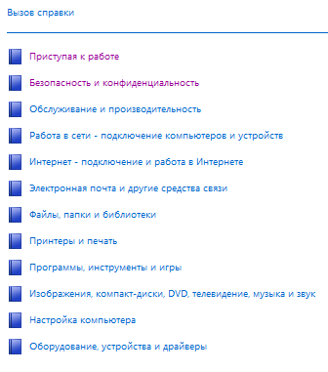

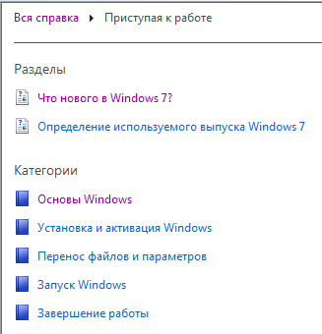

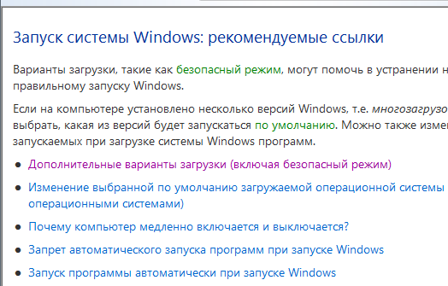Рис. 1. Корневой узел - «Вся справка» Рис. 2. Категория «Приступая к работе»

Рис. 3. Раздел «Запуск Windows: рекомендуемые ссылки»

#### Запуск утилит из справки

Через меню справки можно запуска утилиты для управления системой или изменения её параметров. Например, введя в поиске справки «Сведения о системе» можно запустить утилиту msinfo32, а также получить дополнительную сопутствующую информацию (Рис. 4-6).

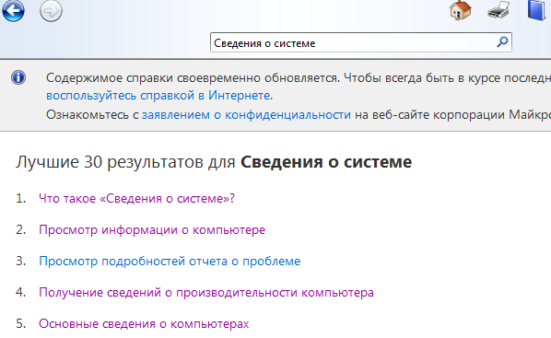

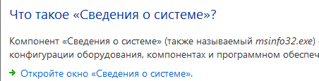

Рис. 4 Рис. 5

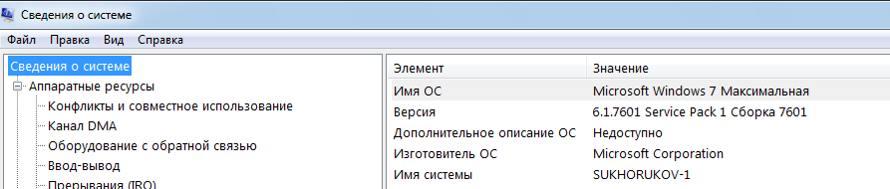

Рис. 6

Также можно запускать другие утилиты, например:

* msconfig – «Конфигурация системы» (Рис. 7)
* cleanmgr – «Очистка диска» (Рис. 8)
* defrag – «Дефрагментация диска» (Рис. 9)

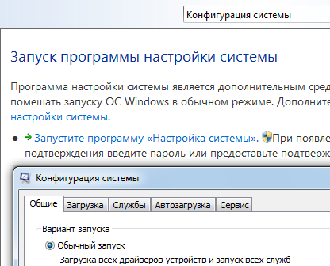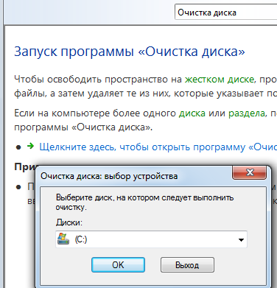

Рис. 7 Рис. 8

На вкладке «Сервис» компонента «Конфигурирование системы» можно узнать соответствие названий утилит исполняемым командам (Рис. 10).

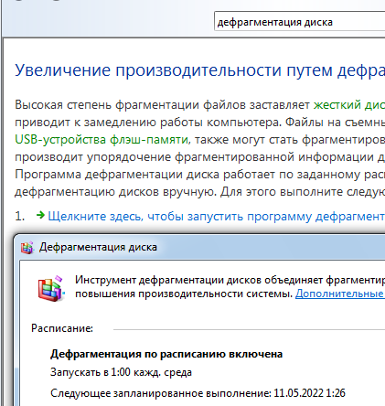

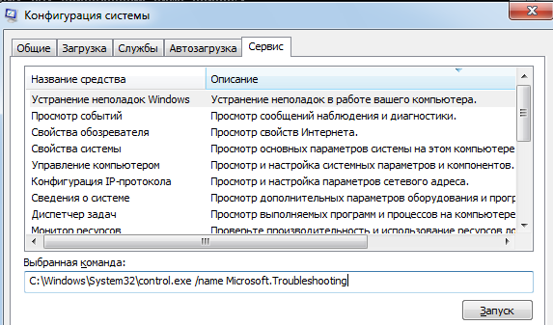

Рис. 9 Рис. 10

#### Онлайн и офлайн справка

В центре справки информация может быть получена двумя способами: с помощью автономной локальной справки, и с помощью справки в Интернете. Изменить способ поиска можно в меню «Параметры» (Рис. 11), установив флаг в разделе «Результаты поиска». Онлайновая справка содержит новые темы справки и последние версии существующих тем.

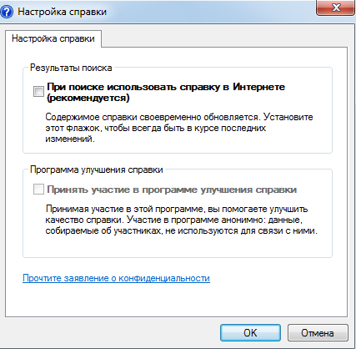

Рис. 11

Онлайн справка бывает полезна, когда у компьютера есть доступ к Интернету, и информации, предоставленной в локальной справке недостаточно. Тогда можно получить доступ к более подробному описанию и ресурсам, на которых ведётся обсуждение какой-либо темы. Но, если на компьютере отсутствует доступ к Интернету, то локальная справка должна предоставить наиболее полное описание, чтобы пользователю хватило этой информации.

### Управление компонентами системы с помощью средств панели управления Control Panel и консоли управления Microsoft Manager Control

#### Панель управления

Панель управления (Control Panel) (Рис. 12) является частью пользовательского интерфейса Microsoft Windows. Она позволяет выполнять основные действия по настройке системы, такие, как добавление и настройка устройств, установка и деинсталляция программ, управление учётными записями, включение специальных возможностей, а также многие другие действия, связанные с управлением системой.

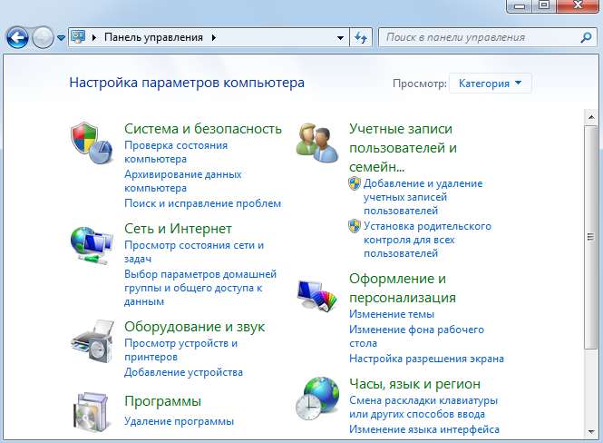 Апплеты (значки) панели управления, с помощью которых можно выполнять определенные системные действия, представляют собой файлы с расширением .cpl. Большинство таких файлов расположено в системных папках C:\Windows\System32 и C:\Windows\winsxs (в папках внутри этой папки). Каждый такой апплет запускает системную утилиту, которая выполняет соответствующее действие, связанное с настройкой либо управлением операционной системой.

Рис. 11. Панель управления

#### Консоли управления

Консоль MMC (Microsoft Management Console) — место для хранения и отображения средств администрирования, созданных корпорацией Майкрософт и другими поставщиками программного обеспечения. Эти средства называются оснастками и служат для управления оборудованием, программным обеспечением и сетевыми компонентами Windows. Некоторые средства, расположенные в папке «Администрирование», например, «Управление компьютером», являются оснастками MMC.

Консоль управления находится по пути C:\Windows\System32\mmc.exe. Запуская консоль таким образом, она открывается в Авторском режиме, т.е. с возможностью вносить изменения в структуру. (Рис.12) У консолей MMC два режима запуска:

* Авторский — в котором есть возможность удалять и добавлять оснастки;
* Пользовательский — запрещающий изменения в структуре и подходящий для конечного пользователя.

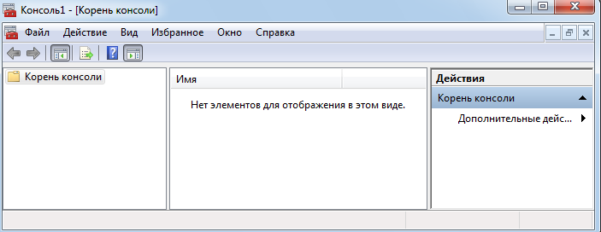

Рис. 12. Консоль управления в авторском режиме

Консоли управления представляет собой дерево оснасток. При открытии её в авторском режиме можно добавлять редактировать дерево – добавлять или удалять элементы. Добавим в консоль «Диспетчер устройств» и «Управление дисками». Для этого перейдём в меню «Файл» → «Добавить или удалить оснастку» → «Диспетчер устройств» → «Добавить» (Рис. 13).

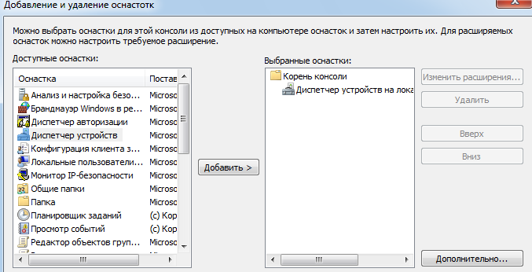

Рис. 13. Добавление оснастки в консоль

В контекстном меню оснастки можно получить справку о её возможностях и методах работы (Рис. 14-15).

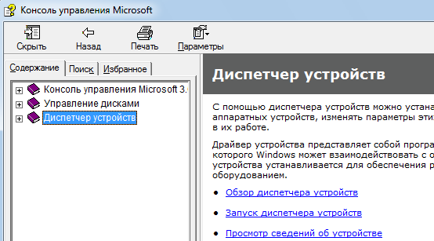

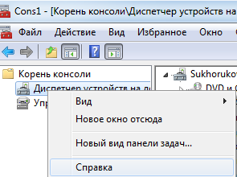

Рис 14. Контекстное меню оснастки Рис. 15. Справка оснастки «Диспетчер устройств»

## Управление устройствами

### Установка и настройка устройств

Для того, чтобы Операционная системе могла взаимодействовать с устройством, ей нужна информация об том, что это за устройство и как с ним работать. Для этой цели используются драйверы. Драйвер— компьютерное программное обеспечение, с помощью которого операционная система получает доступ к аппаратному обеспечению некоторого устройства. Обычно с операционными системами поставляются драйверы для ключевых компонентов аппаратного обеспечения, без которых система не сможет работать. Однако для некоторых устройств (таких, как видеокарта или принтер) могут потребоваться специальные драйверы, обычно предоставляемые производителем устройства.

Алгоритм установки драйвера в Windows можно разбить на ключевые глобальные задачи:

* Копирование двоичного файла драйвера в соответствующий каталог в системе
* Регистрация драйвера в системе Windows с указанием метода загрузки;
* Добавление необходимой информации в системный реестр;
* Копирование/установка связанных вспомогательных компонентов из пакета драйвера

Пакет драйвера представляет из себя:

* **.inf -файл**. Ключевой компонент установочного пакета драйвера - файл, описывающий процесс инсталляции драйвера. inf -файл разделен на секции и состоит из инструкций, указывающих системе на то, как именно устанавливается драйвер: они описывают устанавливаемое устройство, исходное и целевое местонахождение всех компонентов драйвера, различные изменения, которые необходимо внести в реестр при установке драйвера Windows, информацию о зависимостях драйвера и прочее.
* **Двоичный файл драйвера**. .sys - или .dll -файл ядра драйвера.
* **Исполняемые файлы установки**. Утилиты инсталляции, которые имеют имена setup.exe, install.exe и некоторые другие.
* **Исполняемые файлы удаления**. Утилиты деинсталляции, которые имеют имена uninstall.exe.
* **Файлы дополнительных процедур и библиотек**. Обычно это вспомогательные библиотеки формата .dll, соинсталляторы.
* **.cat -файлы**. Файл каталога, подписанный цифровой подписью. Данные файлы содержат цифровые подписи каталогов и играют роль сигнатуры для файлов пакета, с помощью которой пользователь может определить происхождение пакета и проверить целостность файлов пакета драйвера. Требуются в 64-битных версиях Windows, начиная с Vista и более поздних и рекомендуются для всех остальных.
* **Модули управления пользовательского режима**. Обычно это различные командные апплеты, работающие в пользовательском режиме, такие как ATI Catalist Control Center, VIA HD Audio Desk, Realtek HD Audio Control Panel и аналогичные.
* **Файлы справок**.

В каталоге C:\Windows\inf содержатся все .inf файлы (Рис 16.). На каждый файл есть соответствующий файл .pnf т.н. – «Предкомпилированый файл установки». Например, файлы cpu.inf и cpu.pnf относятся к драйверу процессора.

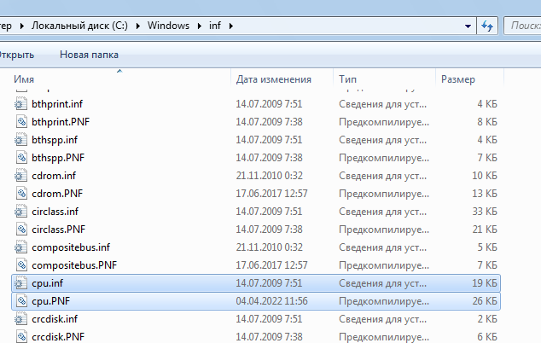

Рис 16. Содержимое каталога C:\Windows\inf

#### Контроль аппаратной конфигурации компьютера.

Механизм контроля подключения и изменения устройств компьютера обеспечивает:

* Своевременное обнаружение изменений аппаратной конфигурации компьютера и реагирование на эти изменения;
* Поддержание в актуальном состоянии списка устройств компьютера, который используется механизмом разграничения доступа к устройствам.

Используются следующие методы контроля конфигурации:

* Статический контроль конфигурации. Каждый раз при загрузке компьютера подсистема получает информацию об актуальной аппаратной конфигурации и сравнивает ее с эталонной.
* Динамический контроль конфигурации. Во время работы компьютера (а также при выходе из спящего режима) драйвер - фильтр устройств отслеживает факты подключения, отключения или изменения параметров устройств. Если произошло изменение конфигурации, драйвер- фильтр выдает оповещение об этом и система выполняет определенные действия.

При обнаружении изменений аппаратной конфигурации система ожидает утверждения этих изменений администратором безопасности. Процедура утверждения аппаратной конфигурации необходима для санкционирования обнаруженных изменений и принятия текущей аппаратной конфигурации в качестве эталонной.

#### Система Plug and Play

Plug and Play— технология, предназначенная для быстрого определения и конфигурирования устройств в компьютере и других технических устройствах. В зависимости от аппаратного интерфейса и программной платформы (ОС, BIOS), процедура Plug and Play может производиться на этапе начальной загрузки системы или в режиме горячей замены.

До появления технологии Plug and Play, для подключения к системному блоку какого-либо периферийного устройства, неважно, будь то мышь, принтер или внутренняя плата расширения типа звуковой карты, необходимо было вручную осуществлять конфигурирование оборудования. Это означало самостоятельное определение таких параметров, как номера прерывания и прямого доступа к памяти. Также очень часто пользователю требовалось устанавливать джамперы и перемычки на устройстве.

Технология Plug and Play позволила делать всю рутинную работу по настройке устройств автоматически, за пользователя, попутно экономя ему много времени и сил. Кроме того, технология Plug and Play позволяет подключать устройства «на ходу», без перезагрузки компьютера, а сам процесс распознавания новых устройств занимает всего несколько секунд. Стандарт PnP теперь поддерживают практически все внешние порты и шины компьютера, такие, как USB, PCI, COM, и.т.д.

Для того, чтобы в полной мере использовать технологию PnP, необходимо, чтобы она поддерживалась следующими компонентами программного и аппаратного обеспечения:

* BIOS материнской платы компьютера
* Самим устройством, которое подключается к нему
* Операционной системой

Принцип работы технологии в упрощенном виде выглядит так – после включения компьютера и проверки оборудования, до загрузки операционной системы специальная программа, хранящаяся в BIOS, получает от каждого устройства уникальный идентификатор, содержащийся в специальной ячейке памяти устройства, и конфигурирует устройства, необходимые для загрузки системы.

Впоследствии, после загрузки операционной системы, эти идентификаторы также используются для конфигурирования устройств.

### Диспетчер устройств.

Диспетчер устройств — оснастка консоли управления в операционной системе Windows, собирающая сведения об установленных устройствах, выделенных им ресурсы, и драйверах.

Расположение: «C:\Windows\System32\devmgmt.msc».

Основные возможности диспетчера устройств:

* Управление драйверами;
* Включение и отключение устройств;
* Отключение неисправных устройств;
* Просмотр дополнительной технической информации.

#### Получение информации об устройстве

Для получения подробной информации об устройстве нужно выбрать его в списке, и в контекстном меню выбрать пункт «Свойства». Получим информацию о процессоре.

На вкладке «Общее» (Рис 17) есть информация о типе устройства, изготовителе, и состоянии устройства.

На вкладке «Драйвер» (Рис 18, 19) находится информация о драйвере, возможность его ручного удаления и обновления.

На вкладке «Сведения» (Рис 20) можно узнать дополнительную информацию об устройстве. Получим сведения, поставщике (Рис 21), inf-файле (Рис 22), дате установки (Рис 23).

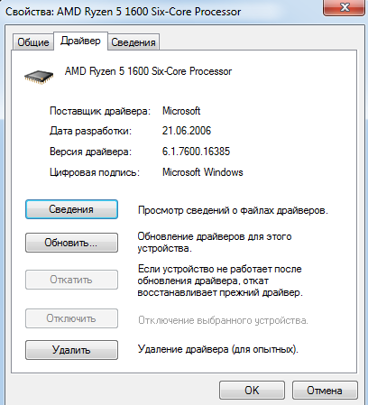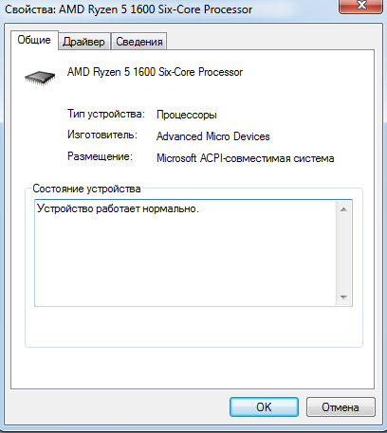

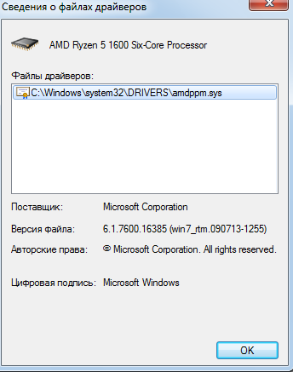Рис 17. Общие сведения об устройстве Рис 18. Управление драйвером устройства

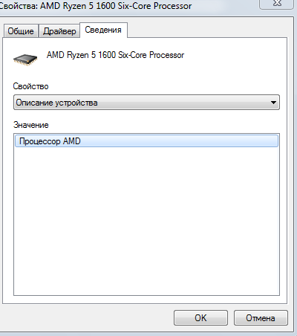

Рис 19. Сведения о драйвере устройства Рис 20. Подробные сведения об устройстве

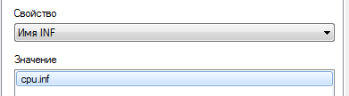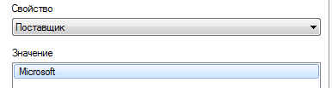

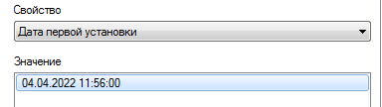Рис 21. Сведения о поставщике устройства Рис 22. Имя inf файла драйвера устройства

Рис 23. Дата установки устройства

#### Обновление конфигурации

С помощью диспетчера устройств можно обновить конфигурацию оборудования, запустив службу PnP, или вручную добавить устройство, если оно не поддерживает технологию Plug and Play (Рис 24-26).

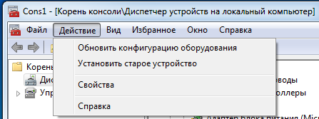

Рис 24. Меню «Действие» оснастки «Диспетчер устройств»

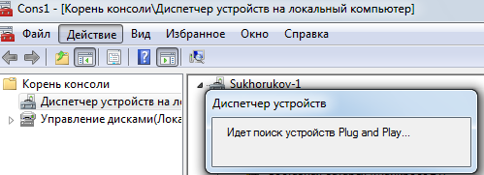

Рис 25. Ручной запуск службы Plug and Play

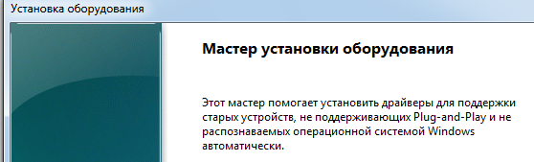

Рис 26. «Мастер установки оборудования» для подключения устройств без поддержки PnP

#### Аппаратные ресурсы компьютера

Для каждого устройства на компьютере выделяется уникальный набор системных ресурсов для обеспечения корректной работы устройства. В число этих ресурсов входят:

* **Номера запросов на прерывание (Interrupt Request, IRQ).** Линии связи, по которым устройства могут сообщить процессору о готовности передавать или принимать данные. Каждое устройство должно занимать свою линию IRQ;
* **Номера каналов прямого доступа к памяти (Direct Memory Access, DMA).** Доступ к памяти без использования ресурсов микропроцессора. DMA часто используется для прямого обмена данными между памятью и периферийным устройством, таким как диск;
* **Адреса портов ввода/вывода (Input/Output, I/O).** Порт представляется в процессоре как один или несколько адресов памяти, из которых можно прочитать, или в которые можно записать данные;
* **Диапазоны адресов памяти.** Часть памяти, которая может быть выделена устройству или использоваться программой, или операционной системой. Устройству обычно выделяется диапазон адресов.

С помощью диспетчера устройств можно отобразить распределение аппаратных ресурсов между устройствами. Для этого в меню «Вид» нужно выбрать «Ресурсы по типу» (Рис 27).

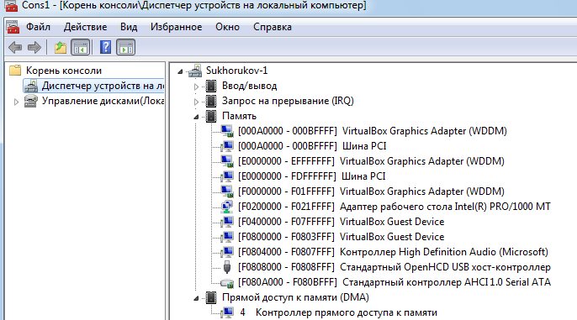

Рис 27. Распределение аппаратных ресурсов между устройствами.

Составим отчет о распределении аппаратных ресурсов на основной и виртуальной машинах.

|  |  |
| --- | --- |
| ***Адреса портов ввода/вывода (Основная машина)*** | |
| ***Выделенные адреса*** | ***Устройство*** |
| [00000000-0000000F] | Контроллер прямого доступа к памяти №1 |
| [00000000-000003АF] | PCI Express Root Complex |
| [00000020-00000021] | Программируемый контроллер прерываний №1 |
| [00000040-00000043] | Системный таймер |
| [00000060-00000060] | Стандартная клавиатура PS/2 |
| [00000061-00000061] | Встроенный динамик |
| [00000070-00000071] | CMOS системы и часы реального времени |
| [000003B0-000003BB] | NVIDIA GeForce GTX 1650 SUPER |
| [0000F000-0000F0FF] | Realtek PCIe Gbe Family Controller |

|  |  |
| --- | --- |
| ***Адреса портов ввода/вывода (Виртуальная машина)*** | |
| ***Выделенные адреса*** | ***Устройство*** |
| [00000000-0000000F] | Контроллер прямого доступа к памяти №1 |
| [00000000-00000CF7] | Шина PCI |
| [00000020-00000021] | Программируемый контроллер прерываний №1 |
| [00000040-00000043] | Системный таймер |
| [00000060-00000060] | Стандартная клавиатура PS/2 |
| [000003B0-000003BB] | Virtual Box Graphic Adapter |
| [0000D000-0000D00F] | Intel (R) PCI BUS Master IDE-контроллер |
| [0000D020-0000D027] | Intel (R) PRO/1000 MT |

На основной и виртуальной машинах совпадают адреса контроллера прямого доступа к памяти №1 [0-F], контроллера прерываний №1 [20-21], системного таймера [40-43], клавиатуры [60], графического адаптера [3B0-3BB]. Эти адреса стандартные и имеют фиксированную «функцию». Остальные адреса не имеют строгого определения и могут заниматься другими устройствами.

|  |  |
| --- | --- |
| ***Номера запросов на прерывание (Основная машина)*** | |
| ***Номер прерывания*** | ***Устройство*** |
| 0 | Системный таймер |
| 1 | Стандартная клавиатура PS/2 |
| 4 | Последовательный порт (COM1) |
| 7 | AMD GPIO Controller |
| 8 | Высокочастотный таймер событий |
| 2B h (43d) | Контроллер High Definition Audio (Microsoft) |
| 36 h (54d) | NVIDIA GeForce GTX 1650 SUPER |
| FFFFFFE4 h (-28d) | Realtek PCIe Gbe Family Controller |
| FFFFFFE6 h (-26d) | Хост контроллер NVIDIA USB |
| [FFFFFFFA h (-6d) – FFFFFFFE h (-2d)] | Порт PCI Express Root |

|  |  |
| --- | --- |
| ***Номера запросов на прерывание (Виртуальная машина)*** | |
| ***Номер прерывания*** | ***Устройство*** |
| 0 | Системный таймер |
| 1 | Стандартная клавиатура PS/2 |
| C h (12d) | Microsoft PS/2 мышь |
| E h (14d) | ATA Chanel 0 |
| 12 h (18 d) | Virtual Box Graphic Adapter |
| 13 h (19 d) | Intel (R) PRO/1000 MT |
| 15 h (21d) | Контроллер High Definition Audio (Microsoft) |
| 16 h (22d) | USB хост- контроллер |

Номера запросов, как и адреса ввода/вывода, есть зарезервированные и свободные. Если у устройства не задан стандартный номер запроса прерывания, то оно (устройство) может получить любой незанятый номер. Например, нас основной машине адрес прерывания графического адаптера 54d, на виртуальной 18d.

|  |  |
| --- | --- |
| ***Диапазоны адресов памяти (Основная машина)*** | |
| ***Диапазон адресов*** | ***Устройство*** |
| [0000A000- F1FFFFFF] | NVIDIA GeForce GTX 1650 SUPER |
| [F2000000-F204FFFF] | Хост контроллер NVIDIA USB |
| [F2200000-F2203FFF] | Realtek PCIe Gbe Family Controller |
| [F7080000-F7083FFF] | Контроллер High Definition Audio (Microsoft) |
| [F7680000-F769FFFF] | Стандартный контроллер SATA AHCI |
| [FEED8150-FED818FF] | AMD GPIO Controller |

|  |  |
| --- | --- |
| ***Диапазоны адресов памяти (Виртуальная машина)*** | |
| ***Диапазон адресов*** | ***Устройство*** |
| [0000A000- F01FFFFF] | Virtual Box Graphic Adapter |
| [F0200000-F021FFFF] | Intel (R) PRO/1000 MT |
| [F0840000-F087FFFF] | Контроллер High Definition Audio (Microsoft) |
| [F0808000-F0808FFF] | USB хост- контроллер |
| [F080A000-F080BFFF] | Стандартный контроллер SATA AHCI |

На двух машинах адреса внешних устройств начинаются с A000h. Первым устройством идёт графический адаптер. Порядок, по которому разным типам устройств выдаётся адрес строго не определен, т.к. виртуальной и основной машинах он различается. Длина диапазона адресов отличается на разных версиях Операционной системы.

|  |  |
| --- | --- |
| ***Номера каналов прямого доступа к памяти (Основная машина)*** | |
| ***Номер канала*** | ***Устройство*** |
| 4 | Контроллер прямого доступа к памяти |

|  |  |
| --- | --- |
| ***Номера каналов прямого доступа к памяти (Виртуальная машина)*** | |
| ***Номер канала*** | ***Устройство*** |
| 4 | Контроллер прямого доступа к памяти |

Прямой доступ к памяти используется для выполнения операций передачи данных непосредственно между оперативной памятью и устройствами ввода/вывода. Обычно это такие устройства, как «Накопитель на гибких магнитных дисках», и «Кассетные накопители на магнитной ленте». Поскольку такие устройства не подключены, в диспетчере устройств отображается только стандартный «контроллер прямого доступа к памяти».

### Работа устройств в различных режимах энергосбережения.

Получить доступ к настройкам электропитания можно в панели управления, выбрав категорию «Оборудование и звук», пункт «Электропитание». В этом меню можно выбрать один из созданных планов (Сбалансированный, Экономия энергии, и Высокая производительность) или создать собственный.

Создадим новый план электропитания, для этого выберем соответствующий пункт в меню (Рис 28).

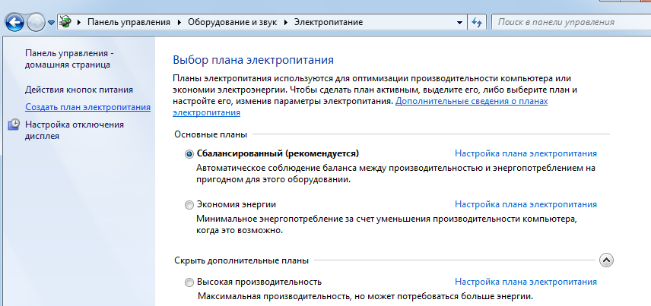

Рис 28. Настройки электропитания.

При создании плана предлагается выбрать один из предустановленных планов, в котором можно будет изменить дополнительные настройки (Рис 29). В настройках плана можно выбрать режим для работы жестких дисков, адаптера беспроводной сети, шины USB, шины PCI Express, процессора и монитора.

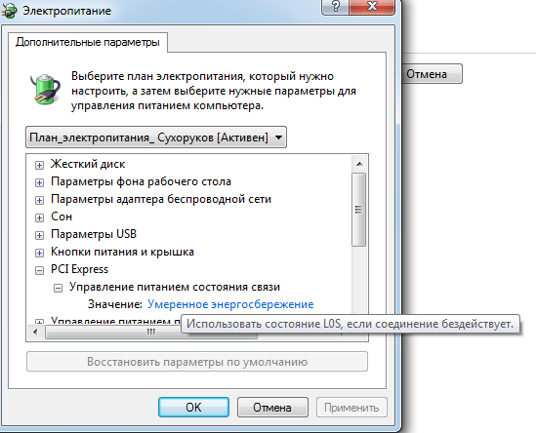

Рис 29. Настройки параметров плана электропотребления

Настроим отключение жестких дисков через 10 минут после бездействия; разрешим временное отключение USB-порта; установим отключение системы охлаждения на процессоре при низкой температуре на нем; выберем время равное 15 минут, через которое экран компьютера будет отключаться.

## Реестр и файлы инициализации

Практически любое программное обеспечение способно запоминать (сохранять) настройки установленные пользователем. Для сохранения настроек приложения есть несколько способов:

* INI файлы - настройки сохраняются в файл с расширением .ini
* Создание файла с собственной структурой и способом хранения настроек.
* Реестр - все настройки и установки программы хранятся в системном реестре Windows.

### Принцип конфигурирования в формате ini-файлов

Файл INI является файлом конфигурации, которые используется утилитами операционной системы Windows в целях инициализации определенных программных настроек. INI файлы содержат секции, необходимые для настройки и установки свойств. Секции, которые хранит INI формат, включают в себя названия, а также требуемые параметры значений.

#### Win.ini, System.ini

В каталоге C:\Windows хранятся находятся файлы win.ini и system.ini. Это файлы инициализации, используемые в Microsoft Windows 3.x, 9х для хранения конфигурационных настроек Windows. В них находятся настройки драйверов, языков, шрифтов, автозапуска программ, заставки, обоев рабочего стола.

В более поздних версиях Windows файл win.ini и system.ini отсутствуют или представлен в пустом или упрощенном виде (Рис 30-31). Настройки, хранящиеся в них, были перенесены в системный реестр.

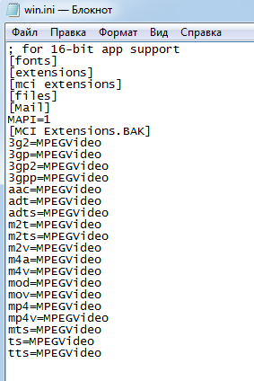

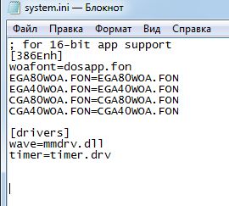

Рис 30. Файл win.ini Рис 31. Файл system.ini

#### Конфигурирования в формате xml-файлов

Для хранения конфигурации приложения в настоящее время используются не ini-файлы, а xml. При использовании формата xml появляются некоторые преимущества:

* Иерархическая структура данных.
* Сложные типы данных легко хранить (сериализовать).
* Xml легко анализировать. Существуют библиотеки для синтаксического анализа XML, доступных на большинстве языков программирования.
* У xml нет четкой, типизированной структуры файла, его можно заполнять так, как нужно приложению.

#### Назначение manifest

Файл манифеста является важной частью приложения, поскольку он определяет структуру и метаданные приложения. В частности, манифест приложения выполняет следующие задачи:

* Описывает компоненты приложения (активности, службы), из которых состоит приложение. Он содержит названия классов, которые реализуют каждый из компонентов, и задаёт им различные свойства. Эти объявления позволяют ОС знать, какие компоненты и при каких условиях могут быть запущены.
* Определяет, в каких процессах будут размещаться компоненты приложения.
* Объявляет, какие разрешения должно иметь приложение.
* Объявляет минимальный уровень API, который требуется приложению.
* Перечисляет библиотеки, с которыми приложение должно быть связано.

### Основные свойства и структура реестра.

Реестр Windows - иерархически построенная [база данных](http://ru.wikipedia.org/wiki/%d0%91%d0%b0%d0%b7%d0%b0_%d0%b4%d0%b0%d0%bd%d0%bd%d1%8b%d1%85) параметров и настроек операционной системы [Microsoft Windows](http://ru.wikipedia.org/wiki/microsoft_windows). Реестр содержит информацию и настройки для [аппаратного обеспечения](http://ru.wikipedia.org/wiki/%d0%90%d0%bf%d0%bf%d0%b0%d1%80%d0%b0%d1%82%d0%bd%d0%be%d0%b5_%d0%be%d0%b1%d0%b5%d1%81%d0%bf%d0%b5%d1%87%d0%b5%d0%bd%d0%b8%d0%b5), [программного обеспечения](http://ru.wikipedia.org/wiki/%d0%9f%d1%80%d0%be%d0%b3%d1%80%d0%b0%d0%bc%d0%bc%d0%bd%d0%be%d0%b5_%d0%be%d0%b1%d0%b5%d1%81%d0%bf%d0%b5%d1%87%d0%b5%d0%bd%d0%b8%d0%b5), профилей пользователей, предустановки. Большинство изменений в [Панели управления](http://ru.wikipedia.org/wiki/%d0%9f%d0%b0%d0%bd%d0%b5%d0%bb%d1%8c_%d1%83%d0%bf%d1%80%d0%b0%d0%b2%d0%bb%d0%b5%d0%bd%d0%b8%d1%8f_%28windows%29), ассоциации файлов, системные политики, список установленного ПО фиксируются в реестре.

Реестр Windows был введён для упорядочения информации, хранившейся до этого во множестве [INI-файлов](http://ru.wikipedia.org/wiki/ini-%d1%84%d0%b0%d0%b9%d0%bb).

Конфигурационные данные считываются из реестра в следующих случаях:

* В ходе загрузки система читает параметры, указывающие, какие драйверы устройств нужно загрузить, а различные подсистемы (вроде диспетчера памяти и диспетчера процессов) — параметры, позволяющие им настраивать себя и поведение системы.
* При входе Explorer и другие Windows-компоненты считывают из реестра предпочтения данного пользователя, в том числе буквы подключенных сетевых дисков, размещение ярлыков, а также настройки рабочего стола, меню и др.
* При запуске приложения считывают общесистемные параметры, например, список дополнительных установленных компонентов, информацию о лицензировании, настройки для данного пользователя (меню, размещение панелей инструментов, список недавно открывавшихся документов и т. д.).

Реестр обычно модифицируется в следующих ситуациях:

* Программы установки различных приложений создают для них настройки по умолчанию и настройки, отражающие выбор пользователя в процессе установки.
* При изменении параметров приложения или системы.
* При установке драйвера устройства подсистема Plug and Play создает разделы и параметры в реестре, которые сообщают диспетчеру ввода-вывода, как запускать драйвер, а также создает другие параметры, определяющие работу этого драйвера.

#### Главные ключи реестра.

Реестр содержит разделы (keys), и параметры (values). Раздел представляет собой контейнер, содержащий другие разделы, называемые подразделами (subkeys), и параметры. Параметры хранят собственно данные. Разделы верхнего уровня называются корневыми.

Существует 5 корневых разделов:

|  |  |
| --- | --- |
| *Раздел реестра* | *Краткое описание* |
| HKEY_CLASSES_ROOT | Это ссылка на раздел HKLM\Software\Classes. Хранящиеся здесь сведения обеспечивают запуск необходимой программы при открытии файла с помощью проводника. Этот раздел содержит связи между приложениями и типами файлов, а также информацию об OLE. |
| HKEY_CURRENT_USER | Это ссылка на определённый подраздел HKEY_USERS. Настройки соответствуют текущему, активному пользователю, выполнившему вход в систему. |
| HKEY_LOCAL_MACHINE | Раздел содержит настройки, относящиеся к компьютеру и действительны для всех пользователей. Раздел содержит информацию об аппаратной конфигурации и установленном программном обеспечении. |
| HKEY_USERS | Этот раздел содержит настройки для всех пользователей компьютера. |
| HKEY_CURRENT_CONFIG | Это ссылка на: HKLM\SYSTEM\CurrentControlSet\Hardware Profiles\Current. Раздел содержит сведения о настройках оборудования, используемом локальным компьютером при запуске системы, т.е. содержит информацию о текущей конфигурации. |

Реестр представлен на диске не одним большим файлом, а набором отдельных файлов, называемых кустами (hives). В каждом кусте содержится дерево реестра, у которого есть раздел, служащий корнем. Подразделы с их параметрами находятся под корнем.

|  |  |
| --- | --- |
| *Путь к кусту в реестре* | *Путь к файлу куста* |
| HKEY_LOCAL_MACHINE\SYSTEM | \Windows\System32\Config\System |
| HKEY_LOCAL_MACHINE\SAM | \Windows\System32\Config\Sam |
| HKEY_LOCAL_MACHINE\SECURITY | \Windows\System32\Config\Security |
| HKEY_LOCAL_MACHINE\SOFTWARE | \Windows\System32\Config\Software |
| HKEY_LOCAL_MACHINE\HARDWARE | Изменяемый (volatile) куст |
| HKEY_USERS\ | \Documents and Settings\ <имя_ пользователя>\ Ntuser.dat |
| HKEY_USERS\ _Classes | \Documents and Settings\ <имя_ пользователя>\ Local Settings\ Application Data\Microsoft\ Windows\ Usrclass.dat |
| HKEY_USERS\.DEFAULT | \Windows\System32\Config\Default |

#### Использование regedit.

**Поиск данных в реестре.** В поле «Найти» введем ключевой запрос, который равен названию параметра, ключа или подраздела, например, «Notepad++» (Рис 32). В поле «Просматривать при поиске» устанавливаются флажки, чтобы выбрать необходимый диапазон поиска. В частности, можно выбрать имена разделов, названия параметров и их значения. В случае надобности можно установить флажок «Искать только строку целиком». Если данный флажок снят, в поиск будут добавлены все вхождения, содержащие указанное ключевое слово.

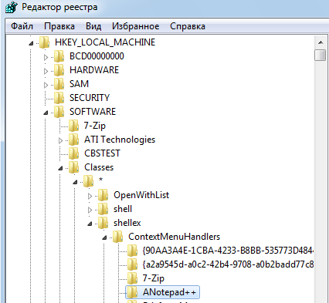В результате поиска был найден раздел HKEY_LOCAL_MACHINE\SOFTWARE\ Classes\*\Shellex\ContextMenuHandllers\ANotepad++ (Рис 33), следующий раздел можно найти, нажав «Найти далее».

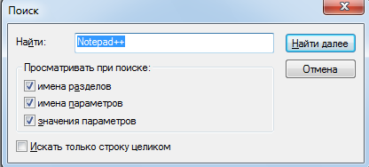

Рис 32. Меню поиска Рис 33. Результат поиска

**Переименование раздела или параметра реестра.** Выделяем щелчком мыши необходимую ветвь, ключ или подраздел, которые требуется переименовать (например, ветвь «WinRAR»). Если же нужно переименовать параметр, нужно просто щелкнуть на нем один раз левой кнопкой мыши. Вызвав контекстное меню правой кнопкой мыши, выбираем команду «Переименовать» (Рис 34) и вводим с клавиатуры название новое имя (например, «SukhorukovRAR»). Вводимое имя должно отличаться от имен других подразделов и параметров аналогичного уровня. Также запрещается использование в имени символа обратной наклонной черты (\).

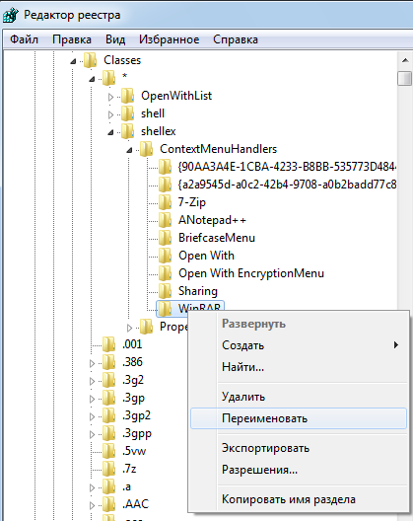

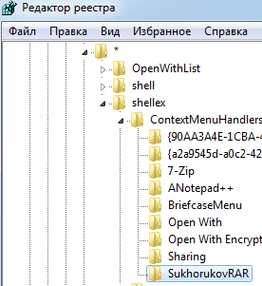

Рис 34. Контекстное меню раздела Рис 35. Переименованный раздел

**Создание нового раздела.**Открываем на панели разделов необходимую ветвь, ключ или подраздел, в которых требуется создать новый раздел или подраздел (например, раздел «GOOGLE»). Выбираем команду «Правка» -> «Создать» -> «Раздел» (Рис 36). Рядом с изображением пиктограммы только что созданного раздела, расположенной на панели разделов, указываем название создаваемого раздела (например, «My Description»).

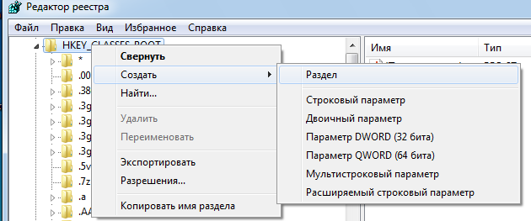

Рис 36. Создание нового раздела Рис 37. Созданный раздел

**Создание избранного раздела в regedit**. Переходим в раздел реестра, который следует занести в избранное (например, раздел «My Description»), и выбираем команду «Избранное» -> «Добавить в Избранное». В окне «Добавление в папку Избранное» указываем любое имя для новой закладки (например, «Sukhorukov_favorite») (Рис 38). Чтобы быстро перейти к требуемому разделу теперь достаточно открыть меню «Избранное» и щелкнуть на нужной закладке (Рис 39). В свою очередь, удалить закладку можно, выбрав команду «Избранное» -> «Удалить из Избранного».

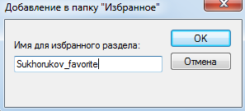

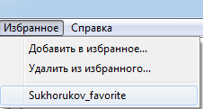

Рис 38. Добавление каталога в папку «Избранное» Рис 39. Контекстное меню «Избранное»

**Резервное копирование реестра.** Переходим в ту ветвь реестра, которую нужно копировать. В главном меню выбираем «Файл» -> «Экспорт» и указываем имя файла.

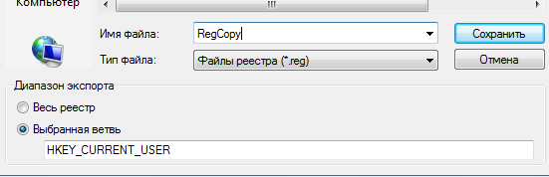

Рис 40. Экспорт реестра

### Использование RegWorks

RegWorks - утилита для работы с системным реестром Windows. Помимо основных функций - таких, как поиск записей и их редактирование, - программа предоставляет мульти оконный интерфейс, а также позволяет, сравнивать записи в реестре, просматривать импортированные reg-файлы, экспортировать выбранные записи, устанавливать метки "только для чтения", использовать буфер обмена для копирования, вырезания и вставки записей или параметров. Помимо этого, RegWorks поддерживает гибкую систему фильтров, способна осуществлять мониторинг действий над реестром и экспортировать его результаты в текстовый или XML-файл.

#### Поиск ключей ассоциаций типов файлов с обработчиками

Введем в окне поиска .jpg для отображения каталогов, содержащих записи об этом формате данных (Рис 41). Программа отображает результат поиска списком всех полей, и ветвей (Рис 42). Перейдем по первому результату поиска (Рис 43). Мы нашли в реестре ключ, отвечающий за соответствие типу файла программы обработчика.

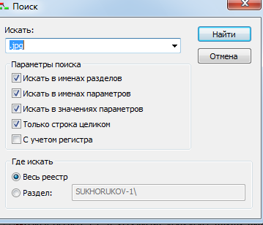

Рис 41. Меню поиска в программе RegWorks

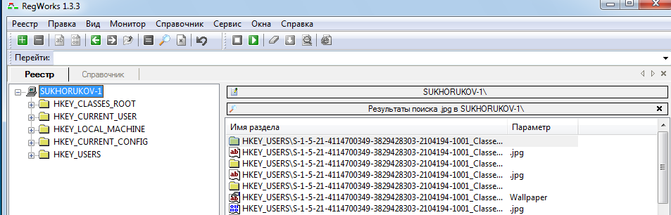

Рис 42. Результаты поиска

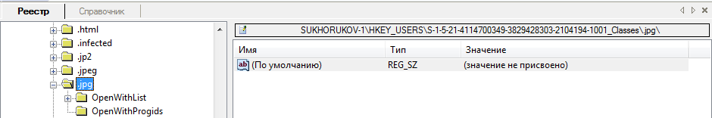

Рис 43. Ветвь .jpg

#### Поиск информации энумератора PnP в разделе .../CurrentControlSet/Enum

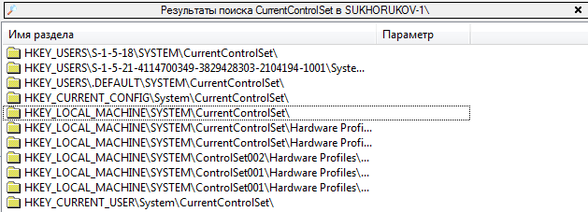Введем в поиске CurrentConrolSet и поставим фильтр «Искать в именах разделов» (Рис 44). В каждом из найденных разделов попробуем найти раздел Enum. Он нашелся в каталоге HKEY_LOCAL_MACHINE\SYSTEM\CurrentControlSet (Рис 45.)

Рис 44. Результаты поиска каталога CurrentControlSet

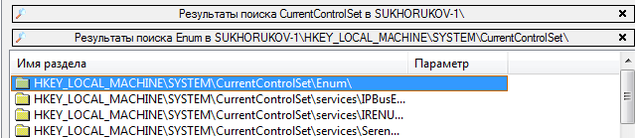

Рис 45. Результаты поиска каталога Enum в каталоге

По результату поиска можно перейти в нужный каталог и посмотреть данные (Рис 46).

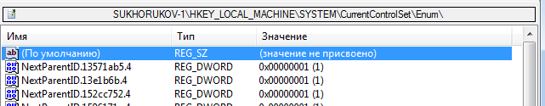

Рис 46.

#### Поиск ключей автозапуска

В поиске введем run и выполним поиск только по именам каталогов (Рис 47). Перейдя в каталог, увидим программы, которые запускаются при загрузке ОС (Рис 48).

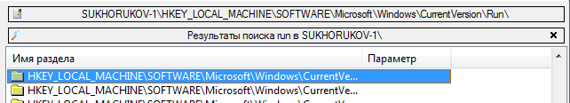

Рис 47.

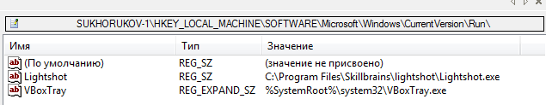

Рис 48.

## Настройка производительности.

### Использование Диспетчера задач и Монитора ресурсов для управления процессами.

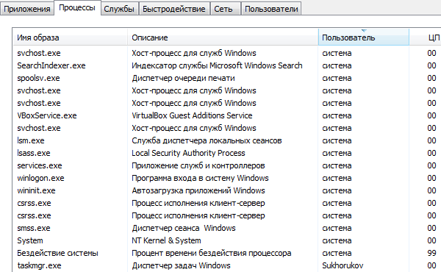С помощью Диспетчера задач можно посмотреть список запущенных процессов, распределяемую на них память, загрузку процессора. Запустим диспетчер задач и перейдем на вкладку процессы. С помощью сортировки по полю «Пользователь» отобразим процессы, запущенные системой (Рис 49).

Рис 49. Сортировка процессов по пользователю

От имени системы запущены хост-процессы для служб (svchost), процесс автозагрузки приложений (wininit), диспетчер сеансов (lsm), сервис проверки подлинности локальной системы безопасности (lsass), процесс ядра операционной системы (System).

Для просмотра более подробной информации о процессах можно использовать мониторинг ресурсов (Рис 50), который есть возможность запустить на вкладке «Быстродействие» диспетчера задач.

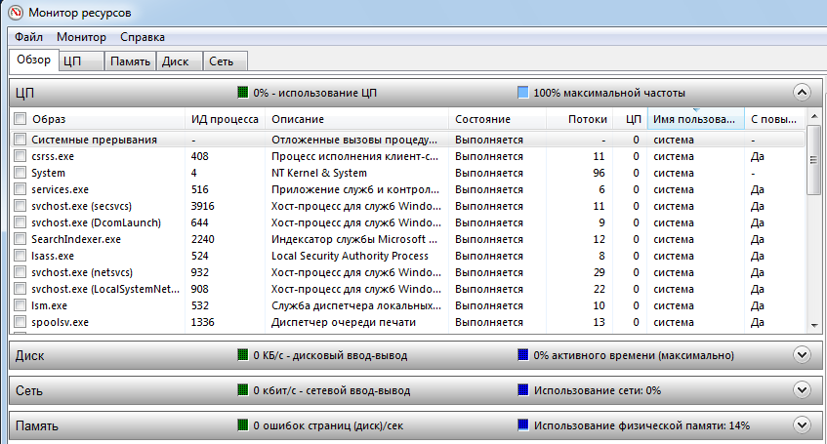

Рис 50. утилита «Монитор ресурсов»

На вкладке «Обзор» отображается влияние процессов на ЦП, диск, диск, и оперативную память. На остальных вкладках отображается более подробная информация о взаимодействии с соответствующим элементов аппаратной конфигурации.

### Задача контроля производительности. Меры повышения производительности.

Задачу повышения производительности можно разделить на задачи:

* **Увеличение производительности дисковой памяти**. Для ускорения работы с дисковой памятью следует регулярно производить дефрагментацию данных, и удаление ненужных файлов для дисков HDD. Диски SSD не требуют частой дефрагментации из-за их устройства и метода доступа к секторам на диске.
* **Увеличение производительности видеосистемы.** Для этого следует отключить некоторые визуальные эффекты системы, а также изменить настройки графической системы.
* **Отключение ненужных опций системы**. К примеру, можно выключить ненужные запускаемые службы.
* **Диагностика вредоносного ПО.** Следует регулярно сканировать систему на наличие вредоносных программ и вирусов, неблагоприятно расходующих системную память.
* **Использование встроенного функционала «Быстродействие».**

Для проверки эффективности настройки производительности запустим перезапустим систему с меньшим количеством оперативной памяти и числом потоков процессора. Запустим утилиту msconfig, перейдем в раздел «Загрузка», выберем пункт «Дополнительные параметры» (Рис 51). Установим «Число процессоров» на 1, «Максимум памяти» на 1024 МБ (Рис 52).

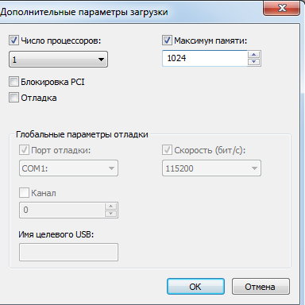

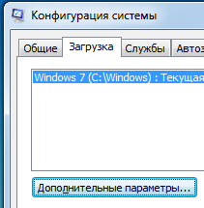

Рис 51. Рис 52. Дополнительные параметры запуска ОС

#### Настройка быстродействия средствами Windows

Запустим диспетчер задач и посмотрим процент загрузки ЦП о ОЗУ (Рис 53). Перейдем в раздел настроек быстродействия. Для этого перейдем в свойства компьютера, выберем «Дополнительные параметры системы», перейдем в раздел «Параметры быстродействия» (Рис 54).

В настройках ***«Визуальные эффекты»*** выберем пункт «Обеспечить наилучшее быстродействие», и посмотрим загруженность процессора и памяти (Рис 55).

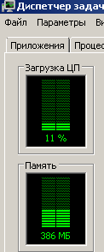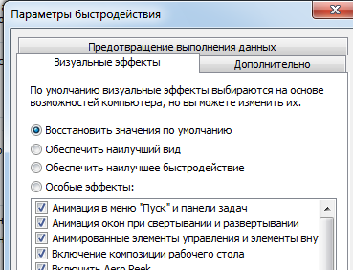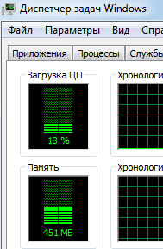

Рис 53. Загрузка ОЗУ и ЦП Рис 54. Параметры быстродействия Рис 55. Загрузка ЦП

до внесения изменений. и ОЗУ после внесения

изменений

Загрузка процессора уменьшилась на 7%, оперативной памяти на 65 МБ (6% от 1 ГБ).

Перейдем на вкладку ***«Предотвращение выполнения данных»*** (Рис 56). В этом меню можно включить предотвращение выполнения данных для основных программ и служб или запустить для всех программ, кроме исключенных.

**Предотвращение выполнения данных (DEP)** - это средство безопасности, которое помогает защитить компьютер от вирусов и других угроз безопасности. Предотвращение выполнения данных помогает защитить компьютер путем наблюдения за программами, в частности за тем, как они используют системную память. Обнаружив, что программа использует память неправильно, средство DEP закрывает программу и выдает соответствующее сообщение.

По умолчанию выбран пункт «…только для основных программ и служб». Выберем пункт «Включить DEP…», перезапустим компьютер и посмотрим на загрузку ЦП и ОЗУ (Рис 57).

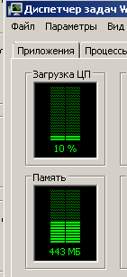

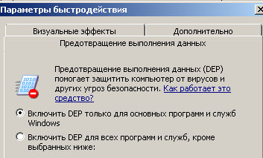

Рис 56. Настройка DEP Рис 57. Загрузка ЦП и ОЗУ

после включения DEP для всех программ

После включения DEP для всех программ, объем используемой ОЗУ увеличился и быстродействие системы снизилось (Проводник открывается дольше).

Во вкладке ***«Дополнительно»*** (Рис 58) находятся настройки файла подкачки и «Распределение времени процессора».

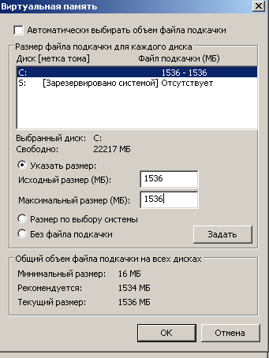Виртуальная память – это часть памяти на жёстком диске, которая может использоваться как ОЗУ. Установим файл подкачки в 1.5 раза больше выделенной оперативной памяти – 1536МБ (Рис 59), и перезапустим компьютер.

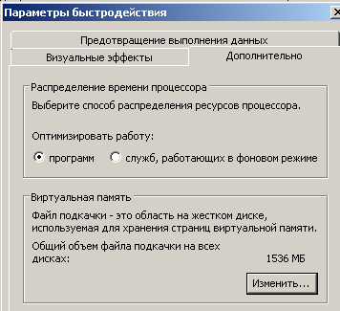

Рис 58. Дополнительные настройки Рис 59. Выделение виртуальной памяти

производительности

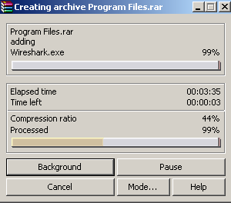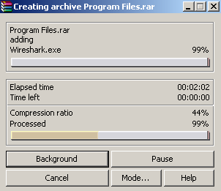Для проверки быстродействия компьютера проведём тест с архивированием каталога программой WinRAR. Архивируем каталог C:\Programm Files, и засечем время выполнения (Рис 60). Затем отключим файл подкачки и повторим архивирование (Рис 61).

Рис 60. Рис 61.

Архивация при включенном файле подкачки происходит за 2 минуты 2 секунды, при отключенном – 3 минуты 35 секунд. Объем доступной памяти увеличивается при активной виртуальной памяти, что позволяет программам работать быстрее.

Но увеличение файла подкачки более чем в 2 раза объема оперативной памяти несет уменьшение производительности т.к. чаще будет происходить обращение к данным на жёстком диске, скорость работы с которыми меньше чем с данными оперативной памяти.

#### Применение встроенного средства командной строки WinSAT.

Команда **WINSAT** (Windows System Assessment Tool) включена в состав операционных систем Windows Vista/7/8 и используется для оценки производительности компьютера с помощью набора специальных тестов системы, названных компанией Microsoft "оценками".

Формат командной строки:

**WINSAT имя оценки [параметры]**

Необходимо указать имя оценки. При этом указание параметров необязательно.

В число действительных имен оценки, включенных в Windows Vista 7/8, входят следующие:

* **formal** - Выполнение полного набора оценок
* **dwm** - Выполнение оценки диспетчера окон рабочего стола.
* **cpu** - Выполнение оценки ЦП.
* **mem** - Выполнение оценки системной памяти.
* **d3d** - Выполнение оценки d3d.
* **disk** - Выполнение оценки устройств хранения.
* **media** - Выполнение оценки мультимедиа.
* **mfmedia** - Выполнение оценки на основе базы мультимедиа.
* **features** - Выполнение только оценки компонентов.

Запустим команду с ключом formal и проведем тесты всех компонентов. После завершения тестов выведем результаты, используя ключ query (Рис 62).

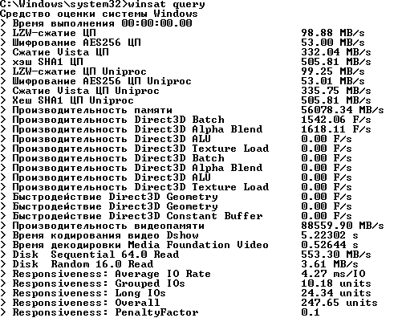

Рис 62. Оценка производительности программой Winsat

### Меры повышения производительности дисковой системы, учитывая разные свойства HDD и SSD.

Файловые системы FAT и NTFS подвержены фрагментации файлов, и со временем данные на диске оказываются сильно фрагментированы. Для увеличения производительности жесткого диска следует регулярно производить дефрагментацию данных. В состав Windows входит утилита для дефрагментации диска. Проведем дефрагментацию диска С: (Рис 63) и повторим тест диска командой winsat (Рис 64).

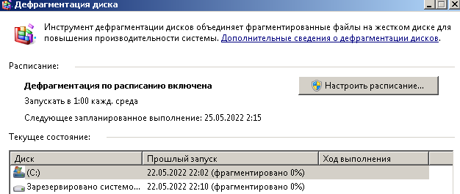

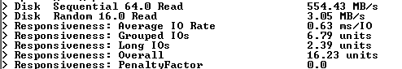Рис 63. утилита «Дефрагментация диска»

Рис 64. Тест диска после дефрагментации

После дефрагментации скорость чтения памяти изменила с 553.3 MB/S до 554.43 MB/S, показатель «responsiveness: average IO Rate» (отзывчивость: средняя скорость ввода-вывода) изменился с 4.27 ms/IO до 0.63 ms/IO – скорость увеличилась в 6.7 раз, остальные показатели «responsiveness…» также улучшились.

Обычный жесткий диск имеет головку для записи и чтения. Она постоянно перемещается туда-сюда, чтобы найти нужные данные, разбросанные по разным местам. Информация на HDD всегда записываются туда, где есть свободное место. После удаления она исчезает, и между файлами появляются пробелы. Дефрагментация упорядочивает эти данные, располагая их рядом. Таким образом, дефрагментация не только ускоряет работу жесткого диска, но и увеличивает срок его службы за счет снижения износа.

Твердотельный накопитель (SSD) не имеет головки для записи и чтения, поэтому дефрагментация не имеет смысла. В SSD данные хранятся на чипах памяти, поэтому могут быть извлечены значительно быстрее. Дефрагментация также приведет к упорядочению файлов, но это не поможет им быстрее запускаться. Поскольку во время дефрагментации выполняется множество операций записи, накопитель работает интенсивнее. Таким образом, частая дефрагментация не только не поможет, но и сократит срок службы SSD.

### Настройка видеосистемы

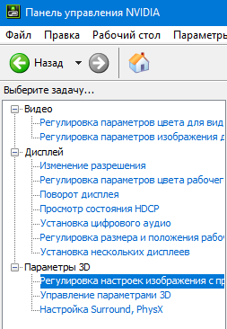Для настройки аппаратной части видеосистемы, или для настройки специфических свойств необходимо воспользоваться сторонними утилитами. Эти утилиты часто поставляются с самими графическими устройствами. Например, к моему видеоадаптеру прилагается комплекс программ для конфигурирования NVIDIA (Рис 65).

Рис 65. Панель управления NVIDIA

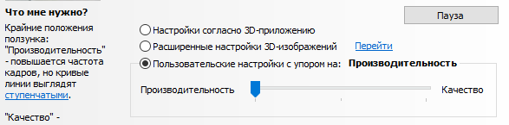На вкладке «Параметры 3D» можно настроить параметры качества изображения. Перейдя на вкладку «Регулировка настроек изображения с просмотром» можно выставить качество «Картинки» ниже для повышения производительности (Рис 66).

Рис 66. Настройки качества изображения

### Выбрать и изучить программу настройки и оптимизации системы.

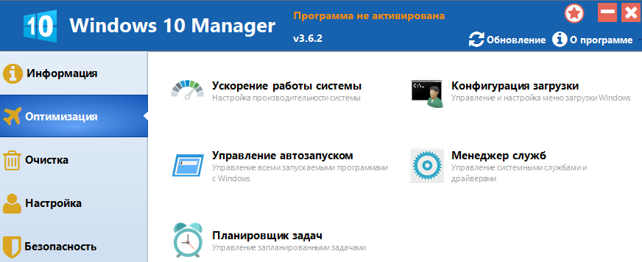Рассмотрим функционал программы windows10 manager (Рис 67). На вкладке «Оптимизация» перейдем в пункт «Ускорение работы системы» (Рис 68) выберем пункт «Отключить фоновые приложения» и проверим загрузку ЦП и ОЗУ при включенных фоновых приложениях (Рис 69) и отключённых (Рис 70) при старте ОС.

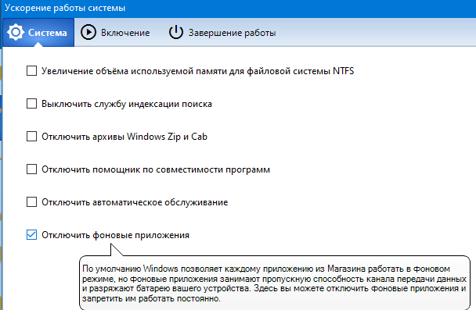Рис 67. Вкладка «Оптимизация» программы «Windows 10 manager»

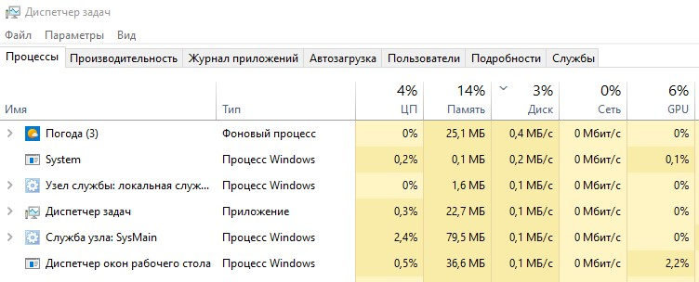Рис 68. «Ускорение работы системы»

Рис 69. Загрузка аппаратных средств с включенными фоновыми приложениями

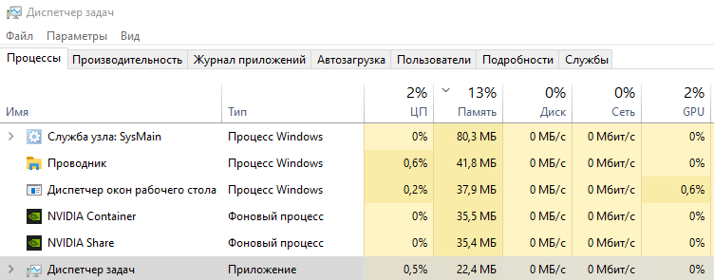

Рис 70. Загрузка аппаратных средств с отключенными фоновыми приложениями

При отключенных фоновых приложениях загрузка процессора становится на 2% ниже, также немного снижается потребление памяти.

Включим пункт «Увеличение объема используемой памяти для файловой системы NTFS» (Описание настройки из программы – «Если будет слишком много операций чтения/записи, то буферы обмена будут блокироваться и новые операции встанут в очередь. Включение опции позволит одновременно обрабатывать большее количество файлов»), и проверим производительность диска с помощью winsat (Рис 71-72).

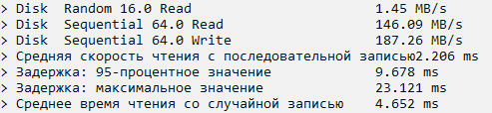

Рис 71. Тест диска до установления настройки

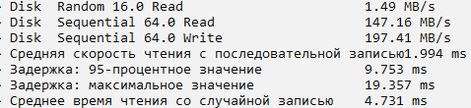

Рис 72. Тест диска после установления настройки

После применения настройки показатели чтения данных с диска увеличились.

## Устойчивость и восстановление системы

### Меры повышения устойчивости системы

Причиной системного сбоя может стать:

* Установка несовместимых или неисправных служб или драйверов;
* Повреждение или удаление необходимых для системы служб или драйверов;
* Физическое повреждение или разрушение диска;
* Повреждение файловой системы, в том числе нарушение структуры каталогов, главной загрузочной записи (MBR) и загрузочного сектора;
* появление неверных данных в системном реестре (при физически неповрежденном реестре записи содержат логически неверные данные, например, выходящие за пределы допустимых значений для служб или драйверов);
* Неверно установленные или слишком ограниченные права доступа к папке \%systemroot%.
* Сетевые и вирусные атаки
* Ошибки в драйверах могут привести, например, к противоречиям распределения ресурсов, утечке памяти
* Халатность пользователя

Для повышения устойчивости ПК к вирусам рекомендуется устанавливать современное антивирусное ПО. Также рекомендуется делать резервную архивацию данных, в том числе и системных. В случае проблем либо с целостностью файлов их можно восстановить, либо, если проблема с дисковой системой, возможно данные удастся восстановить. Одним из важных способов повышения устойчивости и работоспособности ОС Windows, на мой взгляд, является ограничение на доступ к системным данным неквалифицированных пользователей.

### Средства восстановления системы после сбоя.

Средства восстановления системы после сбоев:

* **Восстановление системы** - замена параметров системы и приложений теми параметрами, которые содержатся в точке восстановления.
* **Удаление/переустановка программы** - устранение проблем, связанных с программой, вызвавшей сбои
* **Откат драйверов устройств** - замена обновленных драйверов устройств предыдущей версией драйвера и восстановление всех настроек драйвера.
* **Отключение устройства** - отключение выбранного устройства и его драйверов для решения вызванных им проблем.
* **Программа архивации** – создание и восстановление архивов указанных файлов.
* **Диагностическая загрузка** - запуск ОС с минимальным количеством служб и драйверов для последующего восстановления конфигурации.
* **Загрузка последней удачной конфигурации** - запуск ОС с последним вариантом конфигурации реестра и драйверов, при котором система работала без сбоев (затрагивает только системные параметры и не изменяет личные данные пользователя).
* **Автоматическое восстановление системы (ASR)** - создание резервной копии, до которой может быть восстановлена ОС.
* **Консоль восстановления** - восстановление ОС вручную, например, заменой отдельных файлов.
* **Переустановка ОС в режиме обновления системы.**

#### Применение консоли восстановления

**Консоль восстановления** –функция Windows, позволяющая восстановить операционную систему в том случае, если при ее загрузке возникают проблемы. С помощью консоли восстановления можно форматировать разделы жесткого диска, работать с системными службами и файлами, восстанавливать главную загрузочную запись (MBR) и загрузочные сектора в том случае, если они повреждены, и многое другое.

Вставим в виртуальный CD-ROM установочный диск Windows 7. «Перейдем в пункт восстановление системы». Выберем пункт «восстановление системы» (Рис 73). Выберем автоматически созданную точку восстановления (Рис 74).

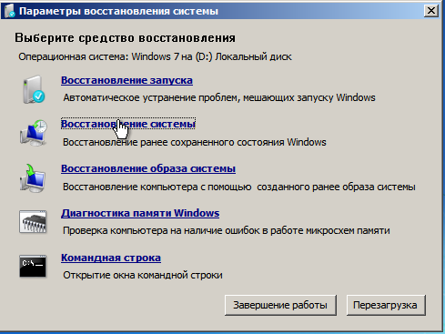

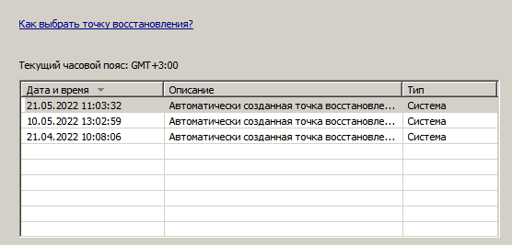Рис 73. Параметры восстановления системы

Рис 74. Выбор точки восстановления

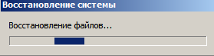После этого запускается служба восстановления (Рис 75).

Рис 75. Процесс восстановления системы

### Теневое копирование

**Технология теневого копирования** (Volume Shadow Copy) в операционных системах Microsoft начала использоваться еще в Windows XP / Server2003 и продолжает использоваться с некоторыми усовершенствованиями во всех последующих версиях Windows. Применяется для создания системных точек восстановления, резервных копий системы и архивирования пользовательских данных. Теневое копирование реализовано с использованием специальной службы Volume Shadow Copy Service (VSS) (Теневое копирование) и драйверов, позволяющих выполнять копирование системных и заблокированных файлов, с которыми в данный момент времени ведется работа. VSS работает на уровне блоков файловой системы. При создании снимка, программное обеспечение теневого копирования взаимодействует с прочими компонентами операционной системы и прикладными программами, добиваясь того, чтобы во время снятия снимка блока, последний не изменился. Процесс копирования данных может быть произведен как с отдельной файловой системой, так и со специальным оборудованием. В последних версиях служба VSS поддерживает абстракцию функционирования операционной системы. Технология копирования не требует обязательного наличия файловой системы NTFS, но, тем не менее, ей нужна хотя бы одна файловая система NTFS, в которую сохраняется образ. Фактически, служба теневого копирования VSS, является посредником между приложением и оборудованием. К примеру, в продукте виртуализации Hyper-V в Windows Server 2008 полный образ среды, включая виртуальные машины, может быть создан за одну операцию и образы, созданные разными VSS, совместимы между собой и с гостевыми операционными системами. Технология теневого копирования обеспечивает “заморозку” файловой системы (flush and hold) при создании снимка, и обеспечивает уведомление приложений (writers) о создании снимков, для того, чтобы они внесли необходимые изменения в свои данные перед созданием снимка, что обеспечивает логическую целостность информации.

Снимки автоматически создаются в фоновом режиме, без каких-либо действий со стороны пользователя и незаметно для него, при существенных изменениях операционной системы и периодически, заданиями планировщика. Имеется возможность создания теневой копии в ручном режиме, с использованием средства создания точек восстановления для дисков с включенной защитой.

#### Применение команды vssadmin

Утилита VSSADMIN.EXE предназначена для администрирования в командной строке службы теневого копирования томов.

Формат командной строки:

**vssadmin команда**

Поддерживаемые команды:

* Delete Shadows - Удаление теневых копий тома
* List Providers - Отобразить список зарегистрированных поставщиков теневых копий томов
* List Shadows - Отобразить список существующих теневых копий тома
* List ShadowStorage - Отобразить список соответствия для хранилищ теневых копий томов
* List Volumes - Отобразить список томов, подходящих для создания теневых копий
* List Writers - Отобразить - список устройств записи теневых копий томов с имеющейся подпиской
* Resize ShadowStorage - Изменение размеров для соответствующих хранилищ теневых копий томов

Отобразим список текущих теневых копий (Рис 76). На данный момент в системе содержится 3 теневых копии. В свойствах теневых копий отображается её ID; Скопированный том; Название компьютера, с которого создана копия; Поставщик копии.

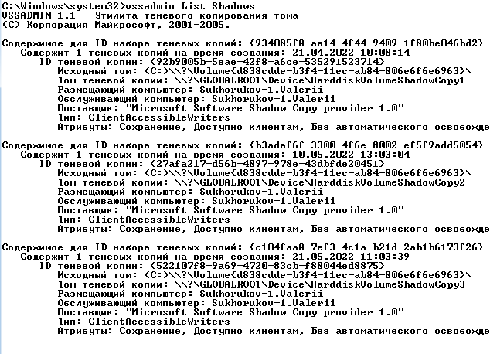

Рис 76. Список теневых копий

# Вывод

В процессе выполнения данной лабораторной работы я научился настраивать и оптимизировать работу ОС Windows XP, работать с реестром и центром справочной информации, управлять устройствами и восстанавливать Windows после тяжёлых сбоев.  
Из данной лабораторной работы я извлёк новые знания о том:

* Как запускать служебные программы из центра справки и поддержки
* Как создавать собственные аппаратные профили.
* Как выполнять автоматизированные системные действия без использования средств программирования (использование INF-файлов).
* Как узнавать и конфигурировать все доступные устройством аппаратные ресурсы.
* Как конфигурировать систему и пользовательскую среду с помощью реестра.
* Как отслеживать динамику изменения производительности как объекта системы, так и всей системы в целом.
* Как восстанавливать систему после тяжелейших случаев без помощи переустановки Windows (консоль восстановления)
* Также я узнал множество интересных теоретических сведений, связанных с настройкой и оптимизацией ОС Windows 7.